# **Registro en línea**

1. Visite la página web de [Andrews University](http://www.andrews.edu)
2. Seleccione el menú ‘CURRENT STUDENTS’



* 1. Seleccione ‘Registration Central’ del menú



1. Proporcione su usuario y contraseña– Si esta es la primera vez usando los servicios de Andrews University necesitara activar su usuario usando el enlace titulado “Create Account”

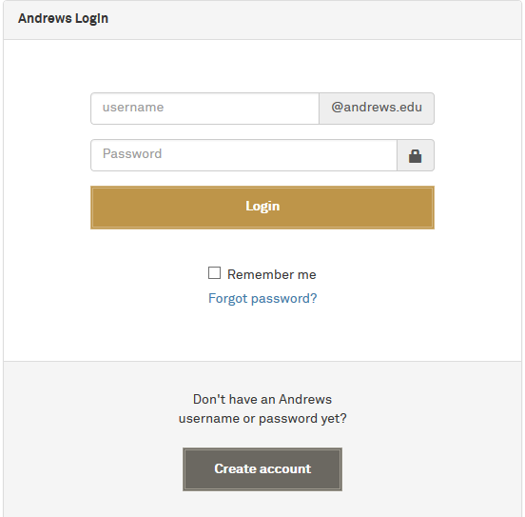

1. Después que haya iniciado la sesión, seleccione el semestre al cual le gustaría registrar en clases del menú de opciones y haga clic en la opción “Next”:

Spring Term (primavera) es Enero hasta Abril

Summer Term (Verano) es Mayo a Julio

Fall Term (otoño) es Agosto a Diciembre



1. Los pasos de Registración serán presentados para el semestre. Siga los pasos en orden, cada paso es dependiente del previo. Después da cada paso ser completado, aparecerá una marca de verificación, ‘√’ al lado del paso completado.



* 1. ‘Biographical Data Confirmation’ – Por favor verifique su información biográfica y actualice la información como sea necesario. Es muy importante mantener esta información actualizada para que nuestra Universidad tenga la información correcta y por propósitos de archivos. En cuanto haya actualizado su información seleccione “Next.”
  2. Inscríbase en Cursos:
     1. Si aparece ‘hold’ en sus pasos, necesitara seguir las siguientes instrucciones debajo de la sección “Contact Information”
     2. Por favor note los siguientes sub-pasos. Estos son necesarios para completar registración.



* + 1. La primera vez que seleccione, “Enroll in Classes,” para el semestre, el sistema le pedirá verificar su “Major” (área de estudio) -DMin. Y la información de su consejero académico (Kleber Goncalves). Luego de completar este paso, seleccione “Yes” y continúe a la página de “Class Registration.”

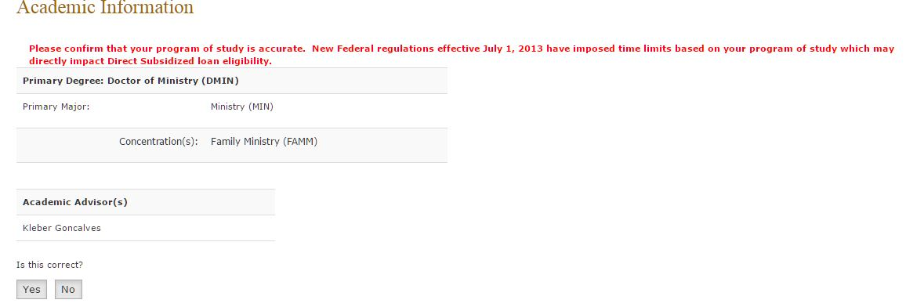

* + 1. Si usted está tomando un curso a ritmo propio (self-paced) usted deberá leer la información y poner atención cuidadosa al *ejemplo* de la página “Self-paced Course Information.”

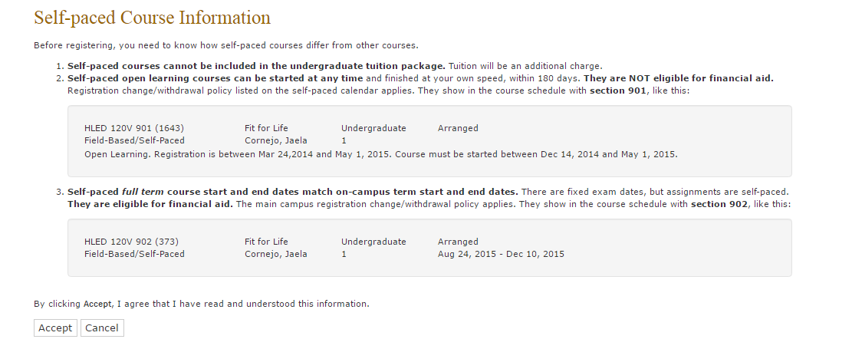

* + 1. Seleccione el botón “aceptar” para regresar a la página de registración, “Class Registration Page.”
    2. 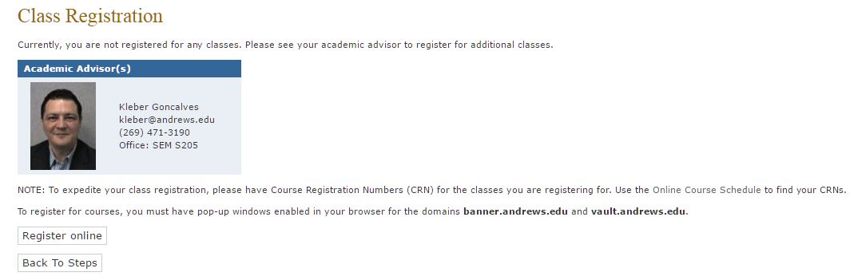En la parte de debajo de la página de registración, “Class Registartion Page” haga clic en “Register Online” (debe tener activadas las ventanas emergentes en su navegador para continuar)
    3. Si un numero pin es requerido, contacte su consejero académico.
    4. Proporcione cada CRN en el área designada para las clases en las cuales desea inscribirse y escoja la opción “Submit Changes.”
       1. Para una lista de cursos que se ofrecen en su local, por favor siga las instrucciones en el menú “Class Search” en la parte de debajo de la página o use la opción del Course Schedule en línea. [*https://vault.andrews.edu/schedule/*](https://vault.andrews.edu/schedule/)*.*
       2. El número CRN puede ser encontrado en el Course Schedule en línea. Los números CRN aparecerán como el número en paréntesis al lado del curso.

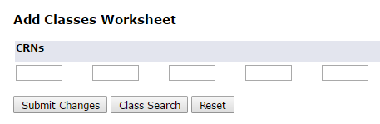

* + 1. Confirmación de Fecha de Comienzo de Registro
       1. Su fecha de inicio se completará automáticamente, seleccione “Submit Changes.”

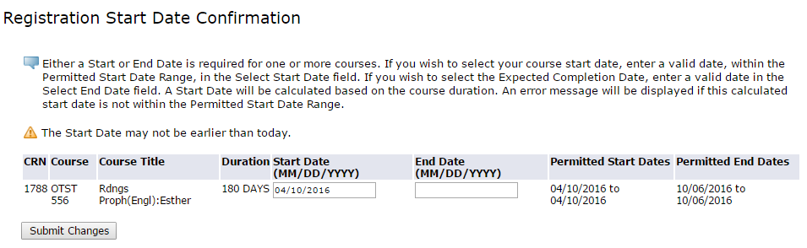

* + 1. Usted puede verificar que sus cursos han sido registrados porque el estatus del curso dirá “Web Registered.”

Ahora está listo para salir de la ventana emergente que le permite añadir y eliminar cursos. En cuanto haya regresado a la página de “Class Registration,” por favor seleccione la opción “Back To Steps.”

* 1. Plan Financiero

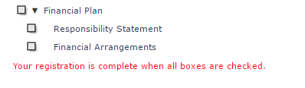

* + 1. Por favor complete cada sub-paso:
       1. Acepte el ‘Responsibility Statement’ entrando su nombre completo como aparece en la esquina a mano derecha de la pantalla y seleccionando la opción “Accept Statement.”
       2. Dependiendo del arreglo final de su programa, puede ser que haya terminado sin más acción necesaria. Si este es el caso, el paso de “Financial Plan” tendrá una marca de verificación verde ‘√’.
       3. Si su programa es patrocinado (pagado en completo o parcialmente) por una tercera persona, por favor asegúrese que su información haya sido entregada al departamento financiero como un estudiante patrocinado.
       4. Un pago de la diferencia puede ser requerida.